О внесении изменений в инвестиционный проект
1351
«Реконструкция помещений под педиатрическое
поликлиническое отделение по ул. Тельмана, 4 в
г. Горнозаводске», утвержденный постановлением
администрации Горнозаводского муниципального
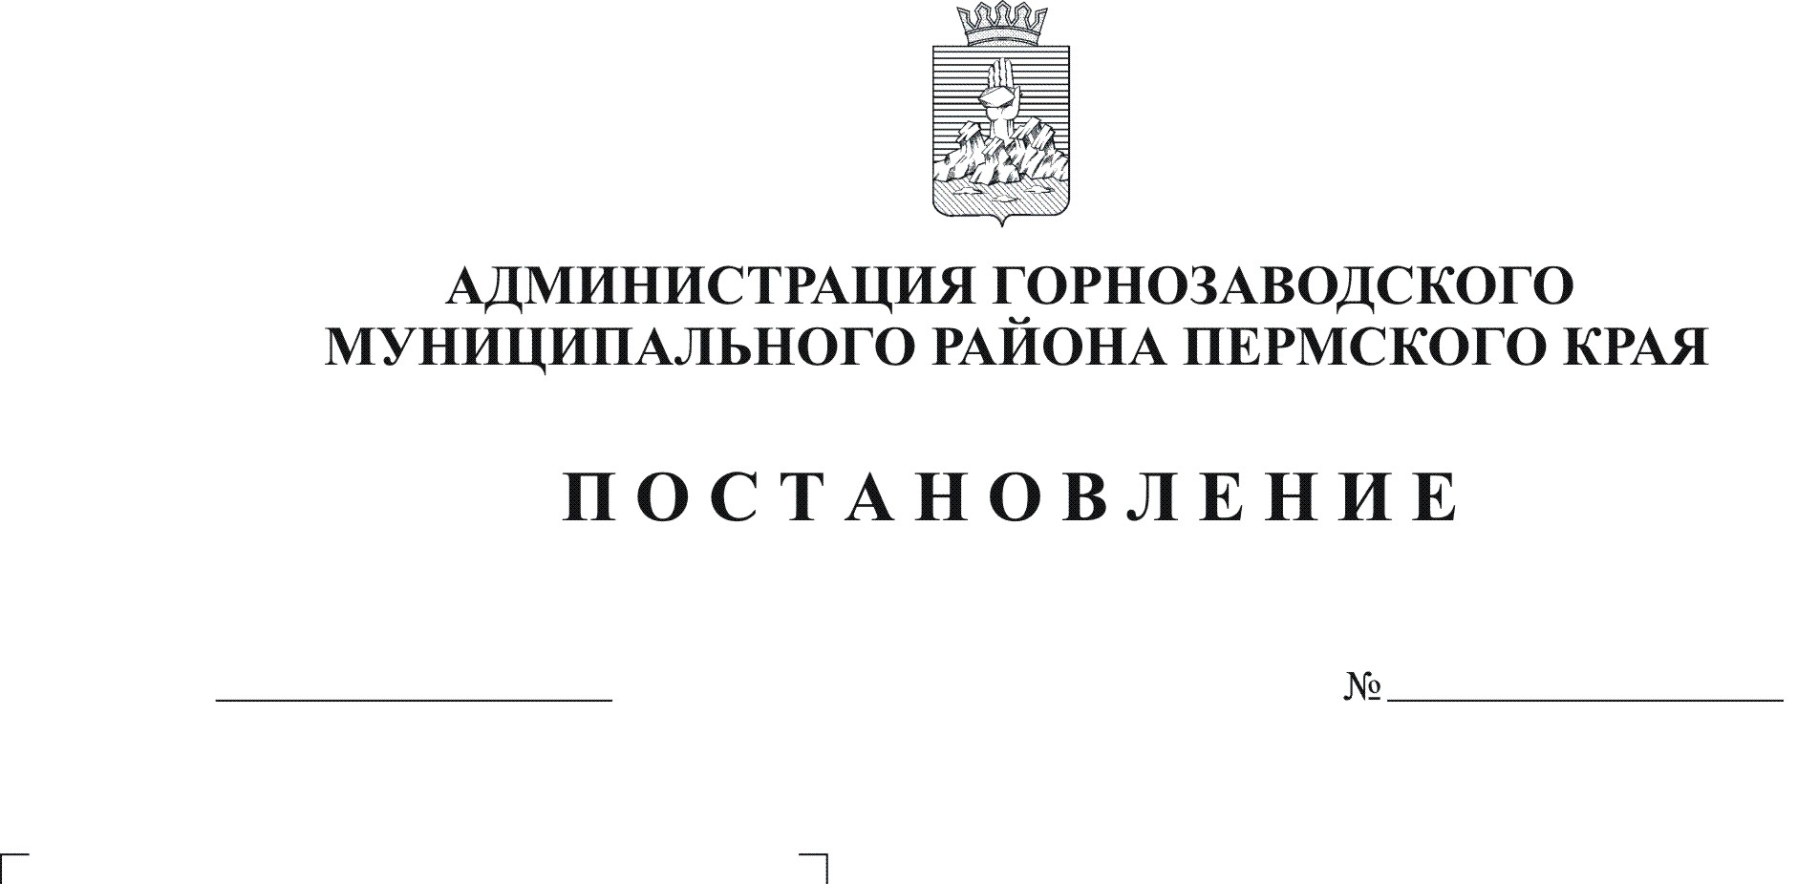
района от 28.11.2011 № 873
13.11.2012

Руководствуясь статьями 36, 39 Устава Горнозаводского муниципального района
ПОСТАНОВЛЯЮ:
1. Внести в инвестиционный проект «Реконструкция помещений под педиатрическое поликлиническое отделение по ул.Тельмана, 4 в г.Горнозаводске», утвержденный постановлением администрации Горнозаводского муниципального района от 29 ноября 2011 г. № 873:
1.1. В разделе 4 «Экономическое обоснование реализации инвестиционного проекта»:
1.1.1.в абзаце четвертом слова «9064,92 тыс. руб.» заменить словами «8937,45 тыс. руб.»,
1.1.2.абзац шестой изложить в следующей редакции:
«средства бюджета Пермского края – 6671,22 тыс. руб., планируемый срок финансирования IV квартал 2012 г.».
1.2. В разделе 6 «Описание практических действий по осуществлению инвестиций» в таблице 1:
1.2.1.позицию

2. | Авансовый платеж от объема субсидии на софинансирование за счет средств бюджета Пермского края | 5438,95 | январь 2012

изложить в следующей редакции:

2. | Единовременный платеж за счет средств бюджета Пермского края | 6671,22 | ноябрь 2012

1.2.2.позицию 3 исключить.
2. Обнародовать настоящее постановление в здании МБУК «Горнозаводская центральная межпоселенческая библиотека», в зданиях администрации Горнозаводского муниципального района, администраций поселений муниципального района и разместить на официальном сайте администрации Горнозаводского муниципального района.
3. Контроль за исполнением настоящего постановления возложить на заместителя главы администрации Горнозаводского муниципального района Буренина Д.С.

Глава муниципального района -
глава администрации муниципального
района А.Н.Афанасьев

Подлинный экземпляр находится в администрации Горнозаводского муниципального района

